## 存放位置

该免安装版本 使用方法,

假如存放在了:

B:\databaseTools\mysql-5.7.24-winx64

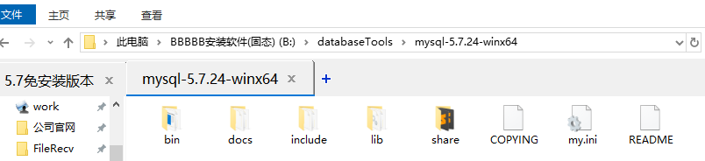

## 配置环境变量

解压到你需要存放的目录, 然后在系统变量配置环境变量:



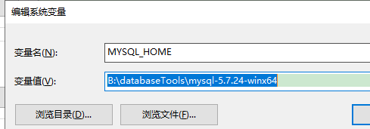

MYSQL_HOME

B:\databaseTools\mysql-5.7.24-winx64

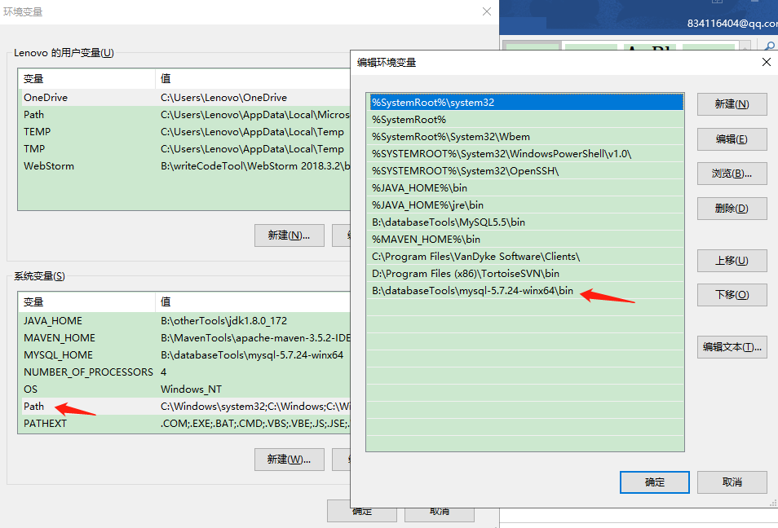

B:\databaseTools\mysql-5.7.24-winx64\bin

## 创建my.ini

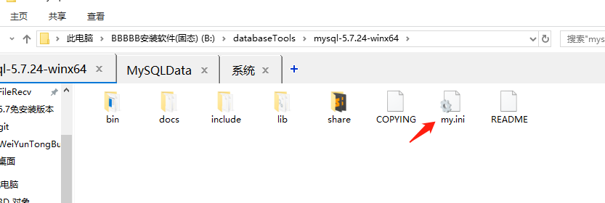

内容参考附件:

修改

basedir

datadir

两个内容

## 管理员身份运行cmd输入命令

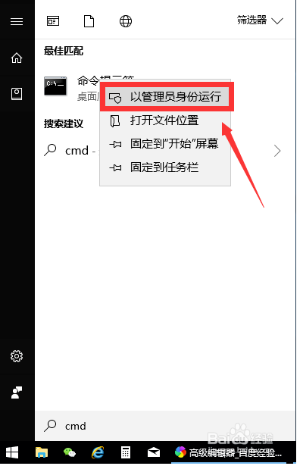

注意是管理员身份运行

mysqld --install 注意 是需要去MySQL安装目录下的bin里面去输入这个命令,否则可能会失效

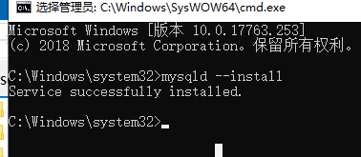

mysqld --initialize

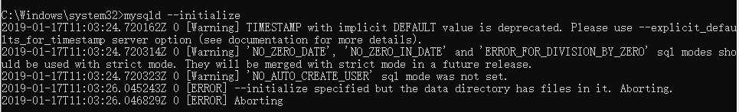

如果报错 这个错误就情况你存放数据的文件再次尝试, (就是存放MySQL数据的文件,在你my.ini里面配置了)

可能是保存编码不是 ANSI 所以就会报错

net start mysql

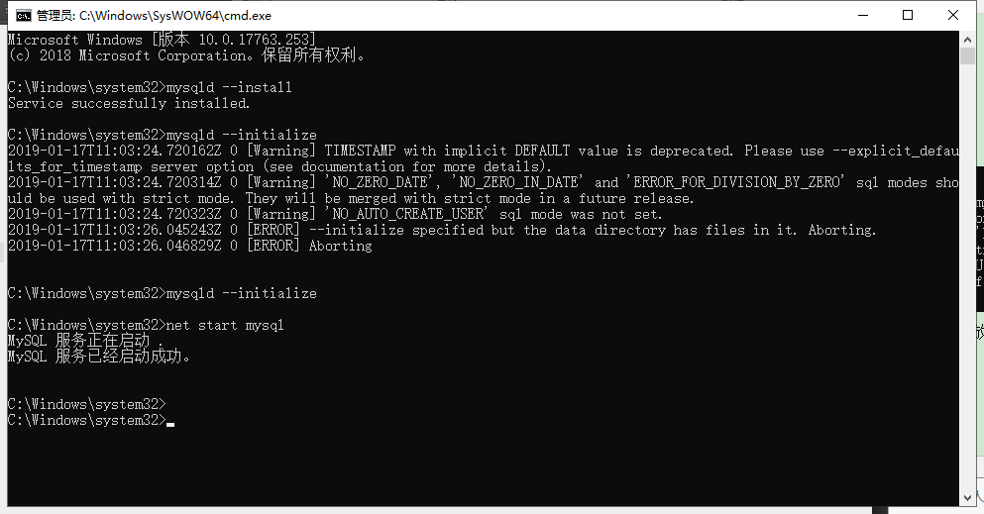

启动成功

## MySQL登录

MySQL登录：mysql -u root -p

mysql -uroot -p

注意：初始密码可以在生成的data文件夹下后缀名为.err的文件

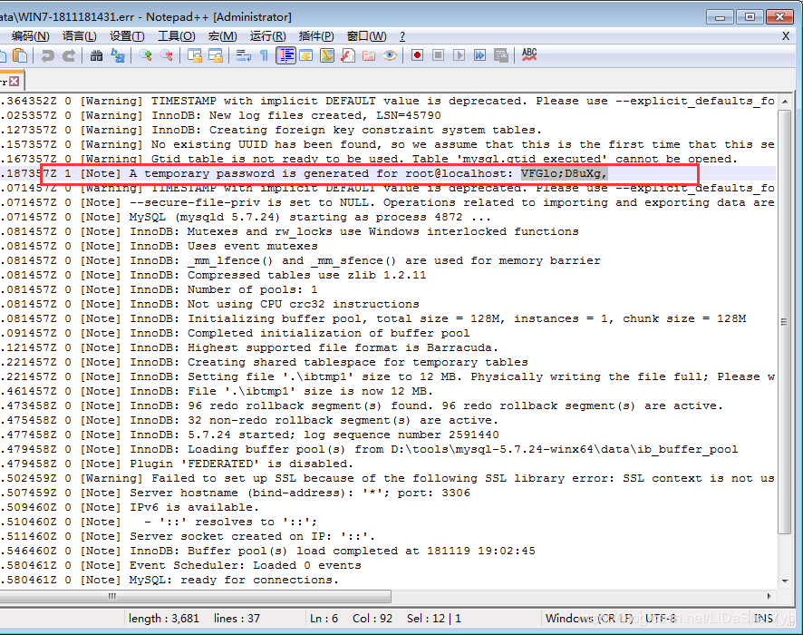

## 开始进一步操作

step 1: SET PASSWORD = PASSWORD('your new password');

step 2: ALTER USER 'root'@'localhost' PASSWORD EXPIRE NEVER;

step 3: flush privileges;

|  |
| --- |
| step 1: SET PASSWORD = PASSWORD('root');  step 2: ALTER USER 'root'@'localhost' PASSWORD EXPIRE NEVER;  step 3: flush privileges; |

mysql 8版本修改密码方式

ALTER user 'root'@'localhost' IDENTIFIED BY 'root'  如果这个命令有语法错误的话

SET PASSWORD FOR 'root'@'localhost' = 'root';

还需要设置时区, 不然datagrip无法登陆

show variables like '%time_zone%';

set persist time_zone='+8:00';

完成以上三步退出再登，使用新设置的密码就行了，以上除了红色的自己修改成新密码外，其他原样输入即可

## 删除MySQL服务

cmd管理员身份运行

sc delete mysql 删除 MySQL服务

可能需要先停止MySQL服务